FreyaC 4GDODI网关产品规格书

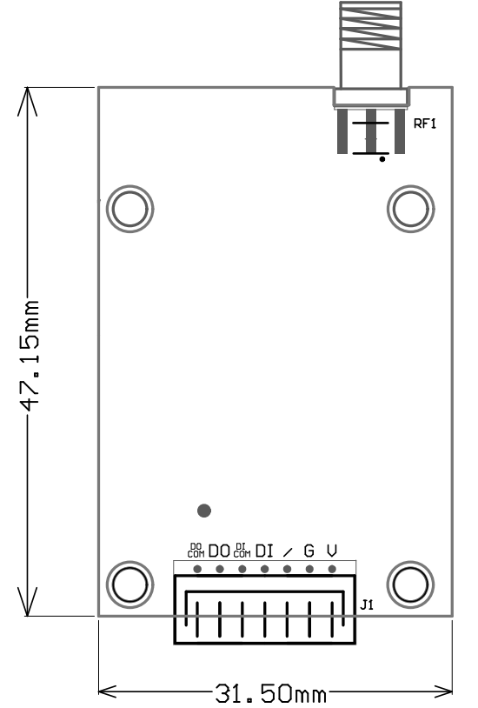
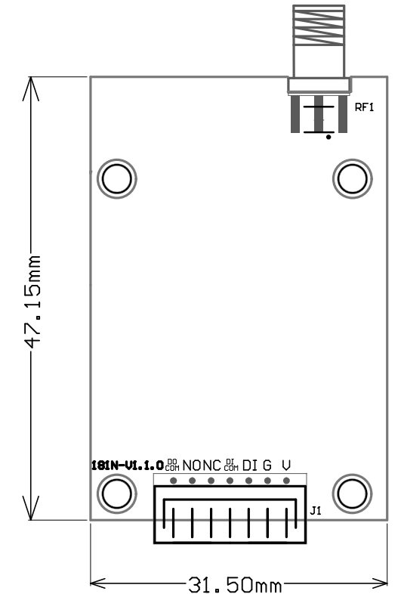
- 产品尺寸图(V1.1.0)

- 接口定义(V1.1.0)
DO COM | 数字输出公共端(无源)
NO | 数字输出常开端(无源)
NC | 数字输出常闭端(无源)
DI COM | 数字输入公共端(无源)
DI | 数字输入(无源)
G | 电源地
V | 电源正(12~24V)

输入：默认常开

- 电气参数

参数 | 条件 | 最小 | 典型 | 最大 | 单位
供电电压 | / | 12 | / | 24 | V
静态电流 | 12V供电 | / | 10 | / | mA
数据交互时电流 | 12V供电 | / | / | 300 | mA
瞬时电流 | 12V供电 | / | / | 625 | mA

